

**Шахтинск қаласы әкімдігінің 2019 жылғы 30 желтоқсандағы № 55/01 "Жайылымдарды геоботаникалық зерттеп-қарау негізінде жайылым айналымдарының схемасын бекіту туралы" қаулысына өзгеріс енгізу туралы**

Қарағанды облысы Шахтинск қаласының әкімдігінің 2021 жылғы 6 желтоқсандағы № 66/06 қаулысы

      Қазақстан Республикасы "Қазақстан Республикасындағы жергілікті мемлекеттік басқару және өзін-өзі басқару туралы" Заңының 31-бабына және Қазақстан Республикасы "Жайылымдар туралы" Заңының 9-бабына сәйкес, Шахтинск қаласының әкімдігі ҚАУЛЫ ЕТЕДІ:

      1. Шахтинск қаласы әкімдігінің 2019 жылғы 30 желтоқсандағы № 55/01 "Жайылымдарды геоботаникалық зерттеп-қарау негізінде жайылым айналымдарының схемасын бекіту туралы" қаулысына (нормативтік құқықтық актілерді мемлекеттік тіркеу тізілімінде № 5663 болып тіркелген) өзгеріс енгізілсін:

      көрсетілген қаулының қосымшасы осы қаулының қосымшасына сәйкес жаңа редакцияда жазылсын.

      2. Осы қаулының орындалуын бақылау жетекшілік етуші Шахтинск қаласы әкімінің орынбасарына жүктелсін.

      3. Осы қаулы оның алғашқы ресми жарияланған күнінен бастап қолданысқа енгізіледі.

|  |  |
| --- | --- |
| *Шахтинск қаласының әкімі* | *А. Халтонов* |

|  |  |
| --- | --- |
|  | Шахтинск қаласы әкімдігінің 2021 жылғы 6 желтоқсандағы № 66/06 қаулысына қосымша |
|  | Шахтинск қаласының әкімі 2019 жылғы 30 желтоқсаны № 55/01 қаулысына қосымша |

**Шахтинск қаласының және іргелес кенттердің жайылым айналым схемасы**

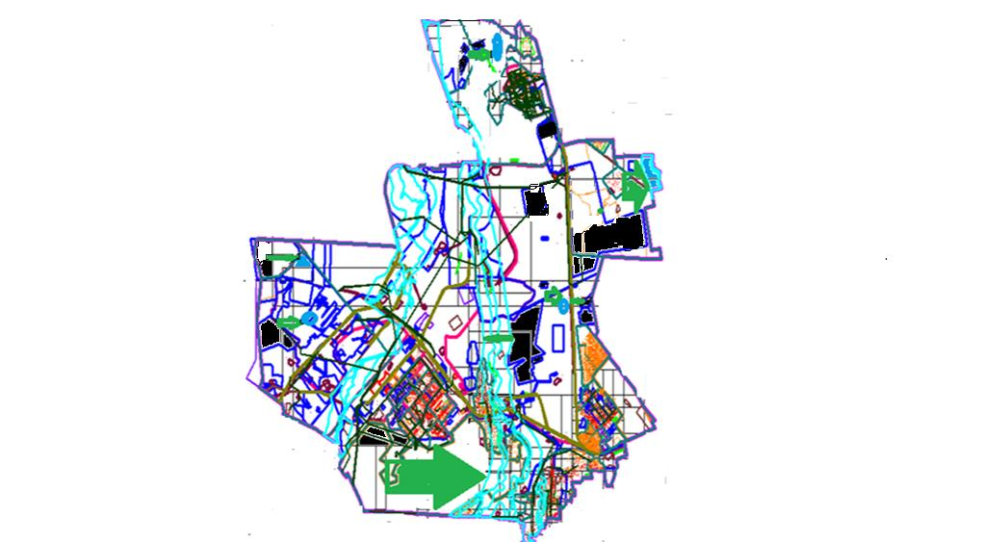

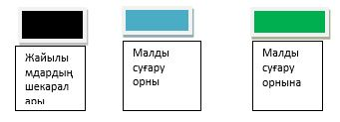

© 2012. Қазақстан Республикасы Әділет министрлігінің «Қазақстан Республикасының Заңнама және құқықтық ақпарат институты» ШЖҚ РМК